Bloco 6

HTML e CSS – Forms

O que vamos aprender?
Na aula de hoje, vamos aprender sobre formulários em HTML , que são uma forma de enviar informações para outra página do seu site ou para um servidor.

Você será capaz de:
Criar formulários em HTML com as tags : input , button , textarea , select , form .

Por que isso é importante?
Quantas vezes você já se deparou com um formulário de cadastro, uma página de login, ou até mesmo precisou enviar um arquivo para o servidor? Isso é bem comum, não é mesmo? A tag <form> do HTML , juntamente com seus elementos, te permite criar todos esses tipos de interação com o usuário.
Após o curso da Trybe, no seu dia a dia de trabalho, será comum encontrar tarefas que, no fim das contas, são de criação de formulário. Por isso, é importante entender como um formulário funciona.

Conteúdos
- Parte I - Introdução
- Parte II - input tag, types e attributes
- Parte III - Criando um formulário completo
- Parte IV - Entenda o prevent default

Parte I – Introdução

Neste vídeo, você vai aprender o que é um formulário. Não se preocupe com a parte sobre requisições GET e POST , que são brevemente abordadas no vídeo. Esse conteúdo será visto mais à frente em nosso curso.

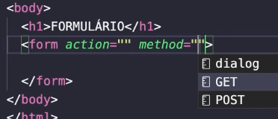

Criação da tag <form> com vários atributos

Atributo action “”=> É para onde os dados do formulário será enviado, lugar
Atributo method => Tipo de método será submetido Get ou Post
GET => Dados enviados através da url
POST => Dados enviados escondidos sem ser pela url

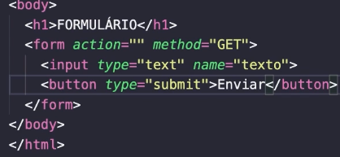

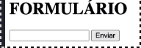

Como funciona o metodo GET (via url);
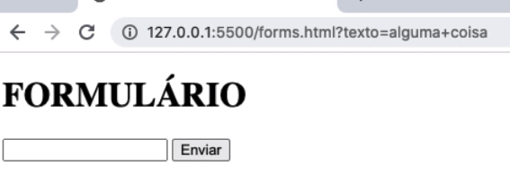
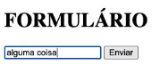

Parte II
- input tag
- types
- attributes

Agora veremos esse vídeo com os principais campos de entrada e exibição de texto de um formulário.



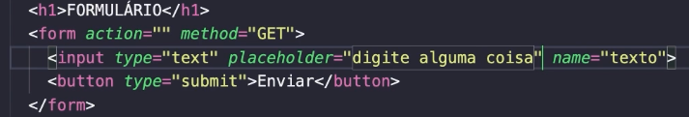
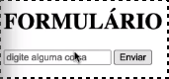

Tag input (entradas)
Atributos:
type=¨ ¨ => tipo de entrada vai adicionar
placeholder=¨ ¨ => escreve alguma informação no campo que vai digitar
required=¨ ¨ => deixa o campo obrigatório o preenchimento
value=” “ => já adiciona um texto previamente preenchido

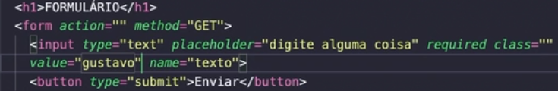
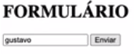

tag label
adiciona uma etiqueta aquela entrada input, utilizando o atributo for para linkar com a input desejada, utiliza a id do input no for

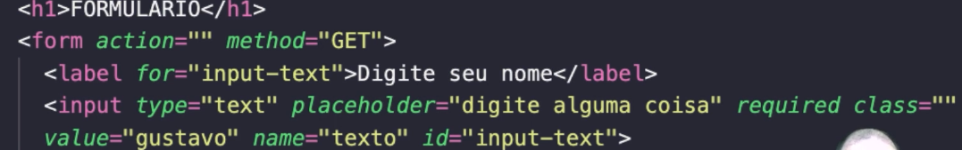

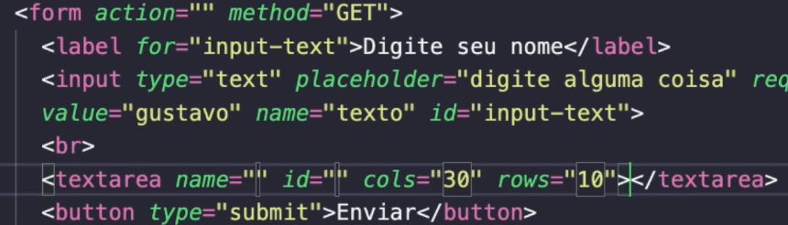
tag texarea

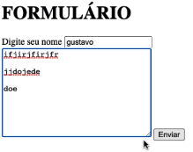

tag input utilizando type checkbok

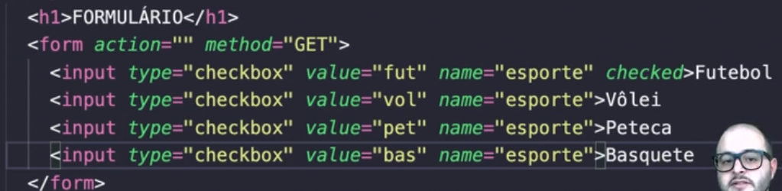
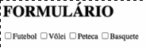

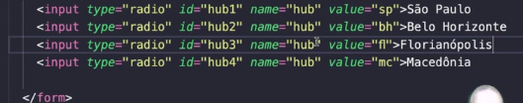
tag input utilizando type radio

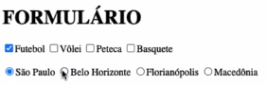

checkbox mais utilizando quando pode marcar mais de 1 opção
radio mais indicado para marcar apenas 1 opção
radio tem que está com o mesmo name para deixar todos no mesmo contexto deixando marcar apenas 1

usando a tag label pode marcar quando clickar qualquer parte do nome

tag select cria uma lista de opções de escolha

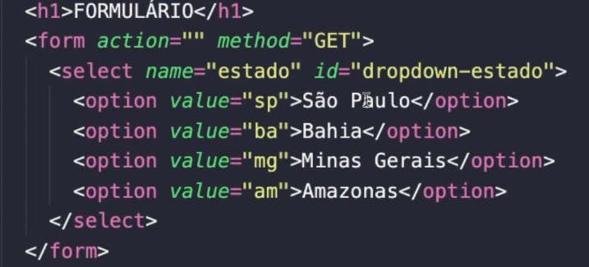
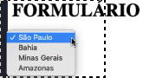


input type password

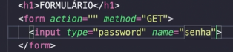

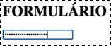

input type file

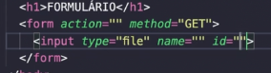

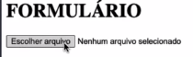

sse usar o method POST usar o

criando usuario e senha com campos obrigatórios

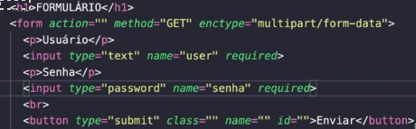

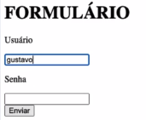

método get, informações enviadas pela url

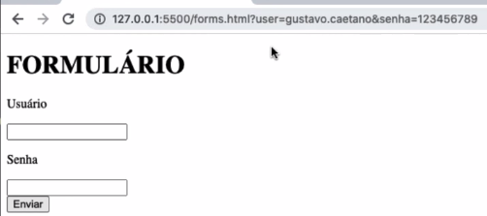

Você observou no vídeo que temos uma grande quantidade de types e atributos para o <input> para usar em formulários.

Neste momento, não há necessidade de gravar todas as informações, no entanto é importante que você extraia o conceito e consulte sempre as referências nos recursos adicionais.

De modo geral, estes são os types que podem ser usados de acordo com a aplicação do campo input:

- button : define um botão;
- checkbox : permite que o usuário selecione ZERO ou MAIS opções de um número limitado de escolhas;
- color : campos de entrada que devem conter uma cor para selecionar;
- date : campos de entrada que devem conter uma data;
- datetime-local : campo de entrada de data e hora, sem fuso horário;
- email : campos de entrada que devem conter um endereço de e-mail;
- file : campo de seleção de arquivo e um botão "Procurar" para uploads de arquivos;
- month : permite ao usuário selecionar um mês e ano;
- number : define um campo de entrada numérico;
- password : os caracteres do campo de senha são mascarados (mostrados como asteriscos ou círculos);
- radio : permite que um usuário selecione APENAS UMA de um número limitado de opções;
- range : define um controle para inserir um número (como um controle deslizante). Intervalo padrão é de 0 a 100;
- reset : redefinirá todos os valores do formulário para seus valores padrão;
- search : usado para campos de pesquisa;
- submit : envia dados de formulário a um manipulador de formulários(especificado na action do form );
- tel : campos de entrada que devem conter um número de telefone;
- text : campo de entrada de texto de linha única;
- time : permite que o usuário selecione um horário (sem fuso horário);
- url : campos de entrada que devem conter um endereço URL;
- week : permite ao usuário selecionar uma semana e um ano.

O valor default de um type , sempre será text . Portanto, é preciso especificar de acordo com a sua necessidade.

Como complemento, temos os atributos que são propriedades inseridas para seus inputs HTML . Com elas, você poderá adicionar funcionalidades ao seu formulário. Temos os seguintes atributos abaixo:

- value : especifica um valor inicial para um campo de entrada;
- readonly : especifica que um campo de entrada é somente leitura;
- disabled : especifica que um campo de entrada deve ser desativado;
- size : especifica a largura visível, em caracteres, de um campo de entrada;
- maxlength : especifica o número máximo de caracteres permitidos em um campo de entrada;
- min e max : especificam os valores mínimo e máximo para um campo de entrada;
- multiple : especifica que o usuário tem permissão para inserir mais de um valor em um campo de entrada;
- pattern : especifica uma expressão regular em relação à qual o valor do campo de entrada é verificado;
- placeholder : especifica uma dica curta que descreve o valor esperado de um campo de entrada;
- required : especifica que um campo de entrada deve ser preenchido antes de enviar o formulário;
- step : especifica os intervalos de números válidos para um campo de entrada;
- autofocus : especifica que um campo de entrada deve obter foco automaticamente quando a página é carregada;
- height e width : especificam a altura e a largura de um elemento;
- autocomplete : especifica se um campo de entrada deve ter o preenchimento automático ativado ou desativado.

Para fixar
Vamos praticar um pouco, criando uma tela de login? 🔥
1 - Adicione os campos de entrada para email e senha.
2 - Adicione um checkbox com o texto Lembre-me .
3 - Adicione um botão com o texto Entrar .
4 - Adicione os placeholder Digite seu email e Digite sua senha para os campos de email e senha.
5 - Adicione o atributo required para os campos de email e senha.
6 - Adicione o atributo autocomplete="off" para o campo de email.
7 - Adicione o atributo autofocus para o campo de email.

Parte III - Criando um formulário completo
Você verá um vídeo ensinando a criar um formulário completo.



Parte IV - Entenda o prevent default
Na parte final, você verá um vídeo explicando sobre o preventDefault() utilizando em um botão de submit 😃

preventDefault() => retira um comportamento padrão do elemento

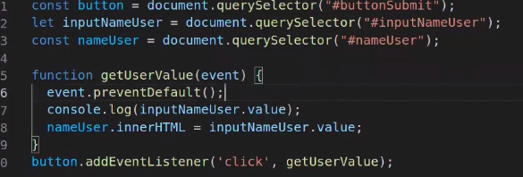

Exercício I

Criando um formulário de currículo.

- Crie um arquivo HTML chamado form.html para o formulário.
- Caso julgue necessário, crie estilos CSS para o seu formulário, de acordo com a sua imaginação. Coloque-os em um arquivo styles.css .
- Crie também um arquivo script.js para seu código JavaScript .

Vamos criar um formulário de cadastro de currículo com base na especificação a seguir:

Faça as validações inicialmente pelo HTML

- Crie um <fieldset> para os seguintes dados pessoais:
  - Nome - Texto
      - Limite de 40 caracteres
      - Campo obrigatório
  - Email - Texto
      - Limite de 50 caracteres
      - Campo obrigatório
  - CPF - Texto
      - Limite de 11 caracteres
      - Campo obrigatório
  - Endereço - Texto
      - Limite de 200 caracteres
      - Campo obrigatório
  - Cidade - Texto
      - Limite de 28 caracteres
      - Campo obrigatório
  - Estado - Select
      - Todos os estados do Brasil
      - Utilize estruturas de repetição via JavaScript para gerar os <option>
      - Campo obrigatório
  - Tipo - Radio Button
      - Casa, Apartamento
      - Campo obrigatório

- Crie outro <fieldset> para dados do seu último emprego
  - Resumo do currículo - TextArea
      - Limite de 1000 caracteres
      - Campo obrigatório
  - Cargo - Texto
      - Limite de 40 caracteres
      - Campo obrigatório
  - Descrição do cargo - Texto
      - Limite de 500 caracteres
      - Campo obrigatório
  - Data de início - Texto
      - Verificar o formato da data dd/mm/aaaa .
      - O dia deve ser > 0 e <= 31.
      - O mês deve ser > 0 e <= 12.
      - O ano não pode ser negativo.
      - Caso alguma das condições seja inválida no momento do envio do formulário, exibir via alert uma mensagem de erro contextualizada.
      - Campo obrigatório

- Logo abaixo do formulário, crie um botão que:
  - Chame uma função JavaScript e interrompa o fluxo automático do form utilizando o preventDefault() . Note que isso vai impedir as validações do HTML ao fazer o submit
  - Implemente, agora, no Javascript , as validações que foram pedidas ao longo da montagem do formulário.
  - Caso todos os dados sejam válidos, monte uma <div> com o consolidado dos dados que foram inseridos no formulário.
  - Caso haja algum dado inválido, mostre em uma <div> uma mensagem de erro. Se o erro for na Data de Início , a mensagem deve ser contextualizada.

- Crie um botão Limpar que limpa todos os campos do formulário e a <div> com seu currículo também.

AULA AOVIVO 15/09

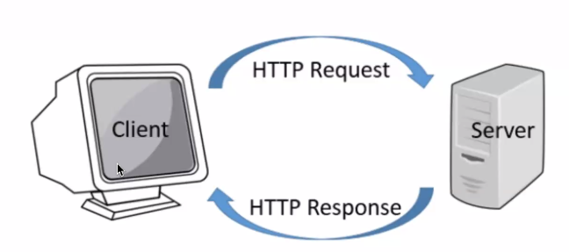

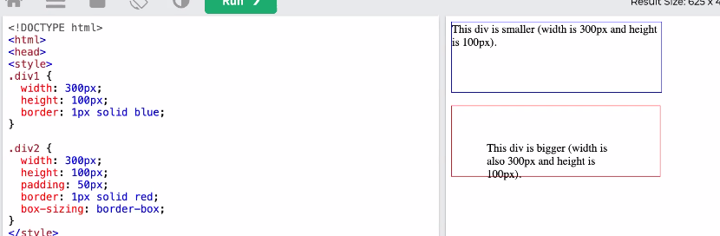
box-sizing: border-box não deixa o padding influenciar no tamanho

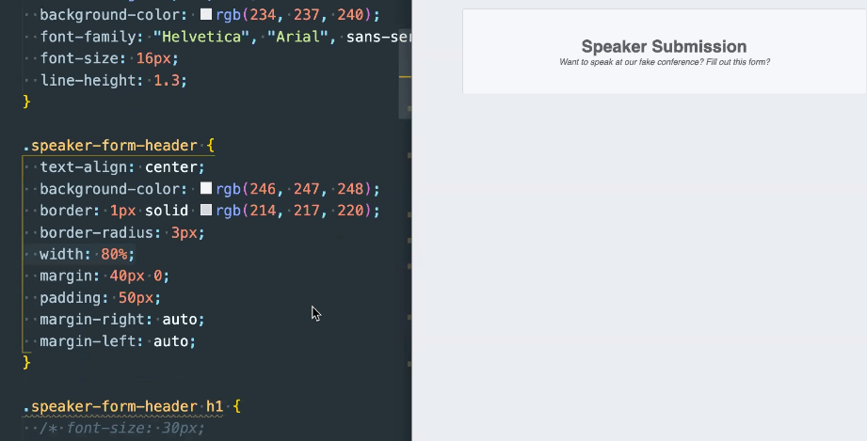

fieldset => adiciona todos os itens numa caixa
legend => legenda adicionar

